עיבוד ספרתי של תמונות – יישומים
תרגיל 3

הסבר כללי על הרכב קבצי ההגשה
למייל מצורפים שני קבצים: קובץ word זה, וקובץ zip המכיל את התיקיות הבאות:

- Matlab – תיקייה המכילה את כלל קבצי המטלב הנדרשים להרצה של התרגיל.
התיקייה מכילה:
  - את הפונקציות הנדרשות שהוגדרו בתרגיל
    - BiLinearInterp.m
    - BLinter.m (הסבר מפורט בהמשך)
    - SingleLineTransform.m
    - MultiLineTransform.m
    - ImageMorphing.m
  - פונקציית main שמריצה את כל התרגיל ברצף
  - פונקציות עזר לתרגיל
    - arrow.m (מאת א. ג'ונסון, עם קובץ Licence של הפונקציה כפי שנדרש באתר המקור שלה)
    - tac.m (שיפור של פונקציית toc של מטלב שבוצע ע"י א. קולוטוב)
    - GetPoints.m (פונקציה להגדרת קווים מתאימים בין תמונות ושמירתם בקובץ txt כמו זה המצורף לתרגיל)
  - קבצים להרצה
    - pink_flower.jpg – עבור השאלה הראשונה
    - source.jpg
    - dest.jpg
    - data.txt – עבור השאלה השנייה (התמונות הנתונות)
    - fiona1.jpg
    - fiona2.jpg
    - myFiona.txt – עבור זוג תמונות שלי (הסבר מפורט בהמשך)
- Results – תיקייה המכילה את תמונות התוצאה של הרצת התרגיל
  - Original Flower.jpg – תמונת המקור להגדלה (פרח)
  - Interpolated Flower.jpg – תמונת הפרח המוגדלת
  - Interpolation - Compare to NN.jpg – השוואה ל- NN
  - Original Girl.jpg – תמונת המקור להקטנה (פירוט בהמשך)
  - Shrinked Girl.jpg – תמונת הבחורה המוקטנת
  - Shrinking - Compare to NN.jpg – השוואה ל- NN
  - Morph Girl Tiger.jpg – מיזוג בין התמונות הנתונות בתרגיל (Source ו- Dest)
  - Girl Morphed.jpg – תמונה המציגה את שיוך הפיקסלים בתמונת היעד למקבילים שלהם בתמונת המקור (פירוט בהמשך)
  - Morph Ogre Fiona.jpg – מיזוג שתי תמונות שלי (פיונה המפלצת משרק ההופכת לפיונה הנסיכה)
  - Ogre Morphed.jpg – כנ"ל.
- Testing – תיקייה המכילה חומר שנכתב תוך כדי פתרון התרגיל לבדיקת תוצאות הביניים.
התיקייה מכילה:
  - פונקציות מטלב היוצרות סביבת בדיקה עבור שלוש הפונקציות הנדרשות
    - test_multiple_lines.m – לבדיקת עיוות ע"י קו אחד או יותר (בדומה למה שבוצע במאמר: האות F)
    - test_morph.m – לבדיקת מיזוג תמונות (על בסיס פונקציה זו נבנה לאחר מכן החלק השני של main.m)
  - תמונת מקור להרצת בדיקות בדומה למאמר
    - F.jpg – תמונה דומה למה שנעשה במאמר
  - תוצאות הרצות הבדיקות:
    - Test-1L-beginning.jpg – תמונת המקור (עם הקו) עבור עיוות ע"י קו אחד
    - Test-1L-end.jpg – תמונת התוצאה של הרצה זו
    - Test-1L-ud-beginning.jpg – תמונת מקור לנסיון "להפוך" את התמונה (רוטציה ב- 180⁰( ע"י קו בודד
    - Test-1L-ud-end.jpg – תוצאת ההרצה
    - Test-2L-beginning.jpg – תמונת המקור לעיוות עם 2 קווים (סיבוב של אחד הקווים, כמו במאמר)
    - Test-2L-end.jpg – תוצאת ההרצה

שאלה 1 – מימוש Bilinear Interpolation

זהו החלק הראשון של פונקציית ה- main המצורפת.

הפונקציה פותחת חלון המאפשר לבחור תמונה להגדלה (ברירת המחדל – pink_flower.jpg שצורף לתרגיל).

לצורך האינטרפולציה, היא קוראת לפונקציה שהוגדרה בתרגיל, BiLinearInterp(I, sizeFact), ולבסוף מציגה את תוצאת ההרצה: תמונה בגודל המקורי, תמונה בגודל מוגדל, והשוואה לאינטרפולציית Nearest Neighbour.

התוצאות מוצגות כאן (וכמובן מצורפות בתיקיית Results):
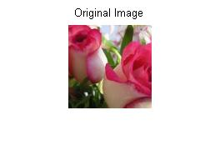
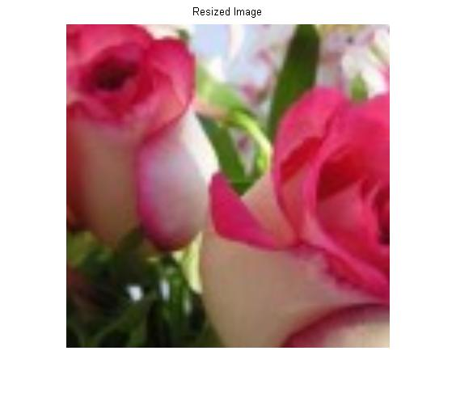
השוואה לאינטרפולציית Nearest Neighbour בוצעה ע"י פונקציית imresize של מטלב, עם הפרמטר nearest.
להלן ההשוואה:
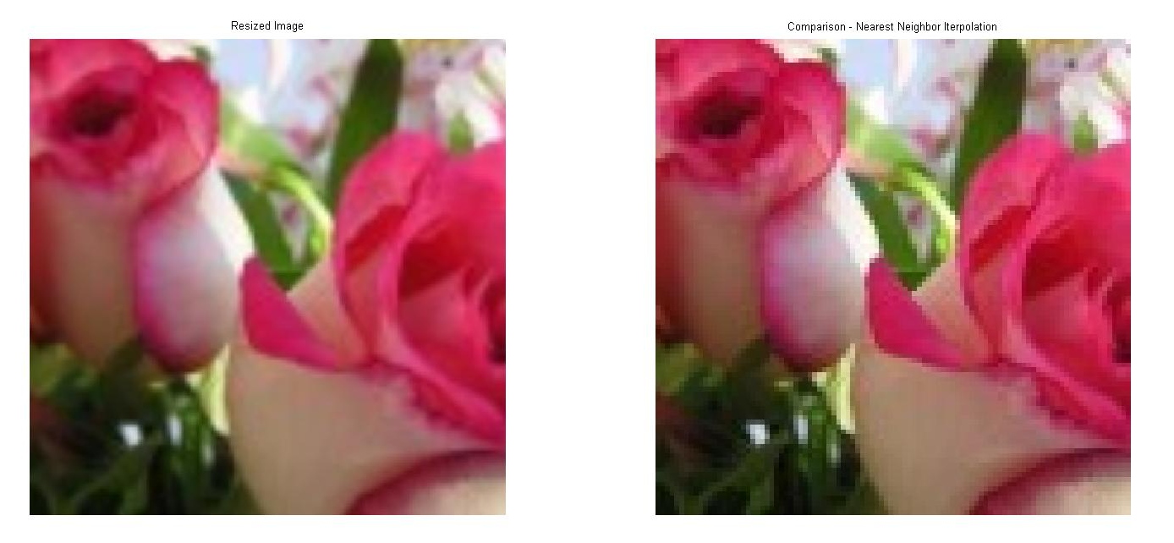

קל לראות ששיטת השכן הקרוב מניבה גרעיניות גבוהה מאוד, ואילו אינטרפולציה בילינארית מחזירה תוצאה חלקה הרבה יותר.

מדד ההגדלה, sizeFact נקבע כ- [4 4] (זהה בשני הצירים) בפונקציית main וניתן לשנותו ע"מ לקבל הגדלה/הקטנה שונה. מצ"ב (וכמובן גם בתיקיית Results) הקטנה של תמונת המקור הנתונה בפקטור של 2:
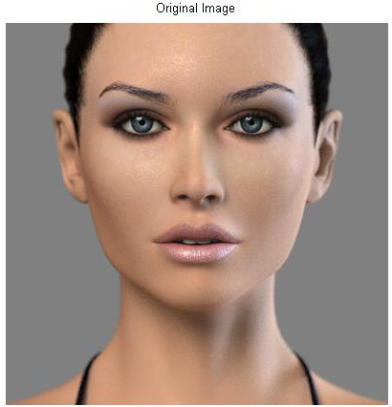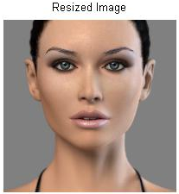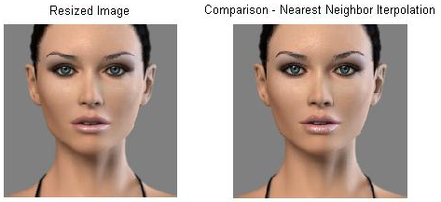

גם פה אינטרפולציה בילינארית מניבה תוצאות יפות יותר, אם כי צריך להגדיל את תמונת התוצאה משמעותית כדי לשים לב (למשל באיזור העיניים שיטת השכן הקרוב יוצרת grainyness שלא מתקבלת בשיטה השנייה).

שאלה 2 – מימוש Image Morphing

זהו החלק השני של פונקציית ה- main המצורפת.

הפונקציה פותחת חלונות המאפשרים לבחור תמונות מקור ויעד למיזוג (ברירת המחדל – Fiona1.jpg, Fiona2.jpg, ו- myFiona.txt – הקבצים שבחרתי להרצות שלי).

הפונקציה קוראת ל- ImageMorphing.m, שבתורה קוראת לפונקציות הנדרשות עבורה, וכך הלאה, עד אשר נעשה שימוש בכל הפונקציות הקיימות בספרייה.
הפונקציה ImageMorphing.m עובדת בשני שלבים – היא משערכת את מיקום הנקודות בתמונת היעד בתוך תמונת המקור (משקול קווים ואינטרפולציה בילינארית), ולאחר מכן מחברת אותה לתמונת היעד (במשקול 0.5 ל- 0.5) על מנת למזג בין שתי התמונות.
שתי התוצאות (שיוך הפיקסלים והמיזוג המקורי) מוצגות, כאשר שיוך הפיקסלים (ה- morphing עצמו) מוצג בנפרד, וכן שלשה של תמונות: מקור (עם הקווים שהוגדרו), תמונת ביניים (לפי המשקלים כנ"ל) ותמונת היעד (גם כן עם הקווים).

נציין כי הפונקציות הוגדרו מאט בשונה מהנתון בתרגיל, שכן על מנת לבצע את הפעולות הנדרשות הן היו חייבות לקבל מידע נוסף, קרי הקווים בתמונה המקורית, ובמקרה של MultiLineTransform גם גודל תמונת היעד הנדרש.

נציין גם כי עבור הפרמטרים שניתנו למשקול הקווים לא התקבלו תוצאות טובות (העיניים של הבחורה לא התלכדו עם עיני הנמר ולא הייתה התאמה טובה. משחק עם האפשרויות השונות הניב כי התוצאות הטובות ביותר התקבלו עבור a = 0.2, b = 2, p = 0.

התוצאות מוצגות כאן (וכמובן מצורפות בתיקיית Results):
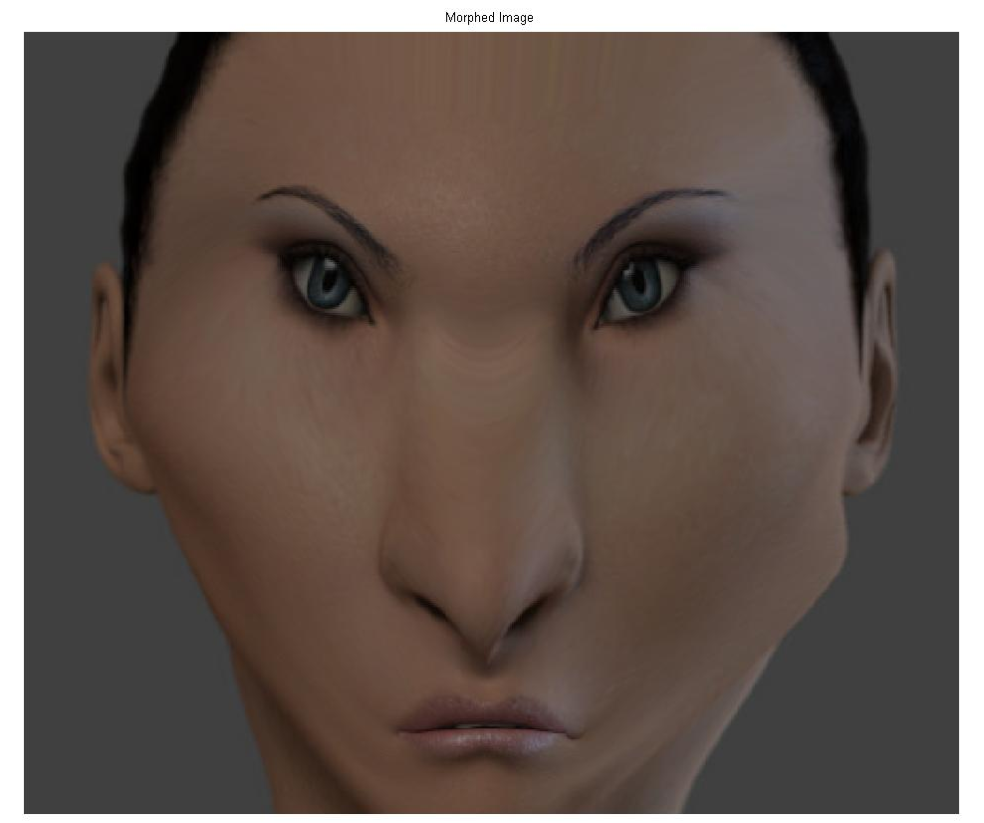
- עבור התמונות הנתונות (הבחורה והנמר):

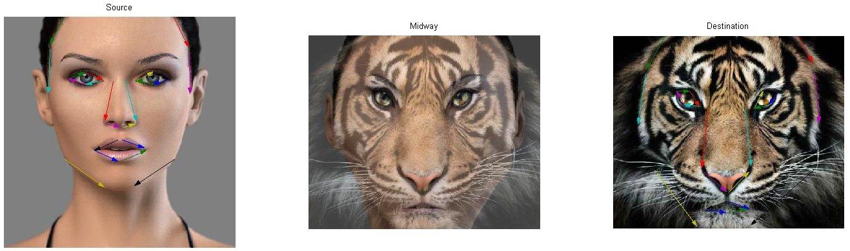

- עבור התמונות שלי (פיונה מהסרט שרק שהופכת מהמפלצת לבחורה היפה):
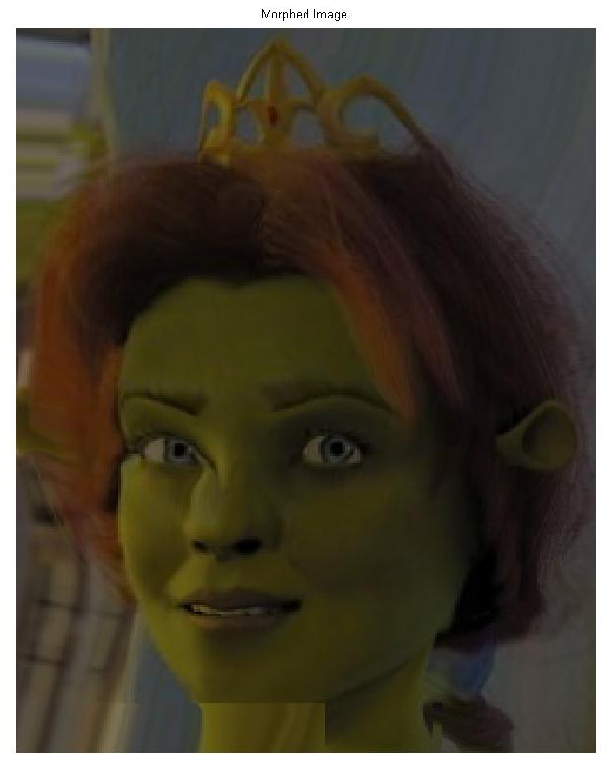

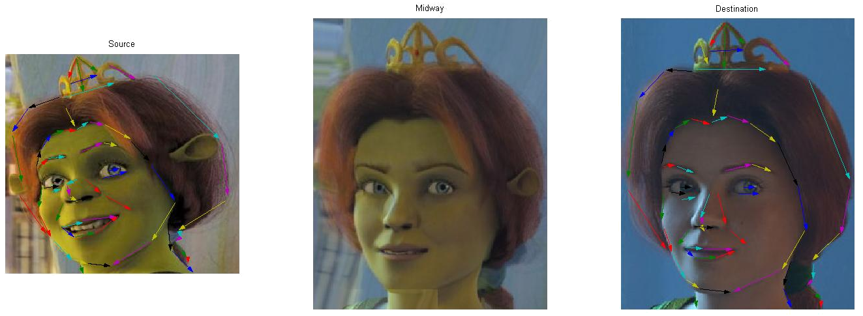

רואים מיזוג לא רע של התמונות, עם ההסגות הבאות:
- "כתם" ליד האף נוצר משילוב של שני אפקטים:
  - צורת אף שונה (לא משנה מה טיב ה- Morph, לא ניתן להפוך אף "תפוח אדמה" מוטה בזווית אחת לאף "אנושי" מוטה בזווית אחרת)...
  - צבע העפעף הימני (צד שמאל בתמונה) כהה מצבע העור והוא נמרח מעט במעבר
- עיוותים שונים בתמונה נוצרו משילוב של סיבוב הראש עם צורת שיער שונה, דבר המביא לעיוות לא טריוויאלי של הקווים
- הארטיפאקט שבתחתית התמונה נובע מכך שתמונת היעד מכילה "יותר תכולה" מתמונת המקור (כתף ימין ושמלה). כתוצאה – נדרש להמיר נקודות "מחוץ" לתמונת המקור. מכיוון שהתפרון שנבחר בפונקציה למצב זה הוא משיכת מסגרת התמונה, נוצר המלבן שניתן לזהות בתחתית התמונה. מצב דומה קל לזהות גם בתמונות המצורפות בתיקיית Testing, שם עיוות אל מחוץ לגבולות התמונה גרם למשיכת קווים מהגבול פנימה.

מיזוג זה בוצע מבלי לשנות את הגדרות המשקול (כלומר כמו קודם a = 0.2, b = 2, p = 0). משקול שונה גורם לעיוותים אחרים, וגם פה התוצאות האופטימליות (בכמות ההרצות הלא-מעטה, אך מוגבלת שבוצעה) התקבלו עבור ערכים אלה.

מצד שני נציין לחיוב את הנקודות הבאות:
- למרות שהרקע בתמונת המקור איננו אחיד, השפעתו על עיוותים הייתה מזערית.
- באופן כללי סיבוב הראש יצא טוב, כפי שקל לראות בכתר שעל ראש הנסיכה
- הצרת פני הנסיכה (מפנים רחבים של המפלצת לפנים צרים) התבצעה טוב, ואף האוזניים בתמונת הצטמצמו – תוצאה נחמדה באינטרפרטציית התמונה...
- הגדלת גומיית השיער התבצעה בהצלחה, כמו גם הקטנת החיוך ושינוי תווי הפנים.

בסה"כ אם מסתכלים על תמונת הביניים (morph נקי, כפי שמוצג בתמונה הראשונה) קל לזהות את תווי הפנים של הנסיכה עם features של המפלצת (צבע עור, אזניים וכו') – כנדרש.

זמני ריצה
למרות שככל הנראה ניתן לייעל את האלגוריתם כך שלא יהיה מסדר של כמות הפיקסלים כפול כמות הקווים, המטרה הייתה לממש את המאמר, שם הפעולות בוצעו פיקסל פיקסל וקו קו.
מספר ייעולים מצומצם בוצע בהוצאת פעולות משותפות מחוץ ללולאות (למשל חישוב אורכי הקווים ב- MultiLineTransform, וחישוב המרחק מהקו ב- SingleLineTransform).

זמני הריצה בפועל היו מסדר גודל של דקות, כאשר מיזוג התמונות הנתונות בתרגיל לקח 5 דקות ו- 48.25 שניות עבור שיוך הפיקסלים (בממוצע כ- 16 שניות לקו) ו- 33.52 שניות לאינטרפולציה, או בסה"כ 6 דקות ו- 22 שניות.
עבור התמונות שבחרתי (הן היו קטנות יותר, אך הכילו יותר קווים) סדר גודל זמן החישוב היה דומה, לפי הפירוט שלהלן:
שיוך פיקסלים – 6 דקות (כ- 6 שניות לקו – הסיבה היא כאמור כמות פיקסלים קטנה יותר), ואינטרפולציה – 13 שניות. בסה"כ – 6 דקות ו- 12.4 שניות.

